PROGRAMACIÓN DE SERVICIOS Y PROCESOS – TAREA 5
📦 Tarea: Servidor HTTP de Curiosidades del Mundo
📖 Descripción del Problema:
- Desarrolla un servidor HTTP multicliente en Java capaz de responder a peticiones GET desde el navegador.
- El servidor debe estar preparado para atender a varios clientes simultáneamente usando hilos.
- Debe responder con diferentes páginas HTML en función de la URL solicitada:
  - /: página de bienvenida
  - /curiosidad: muestra una curiosidad aleatoria
  - /contacto: información de contacto
  - Ruta desconocida: mostrar error 404
⚖️ Requisitos:
Servidor HTTP:
- Escuchar en el puerto 8080 o 8066.
- Leer la primera línea de la petición GET del cliente.
- Determinar la ruta solicitada (/, /curiosidad, etc.).
- Enviar una respuesta HTTP completa con cabecera + HTML.
- Cada conexión debe ser gestionada en un hilo independiente.
Respuestas esperadas:
- /: HTML de bienvenida.
- /curiosidad: muestra una de varias curiosidades aleatorias.
- /contacto: página con datos ficticios de contacto.
- Cualquier otra ruta: página 404 con mensaje de error.
💾 Archivos Utilizados:
- Paginas.java: contiene las respuestas HTML.
- Mensajes.java: contiene las líneas de cabecera HTTP.
🌐 Comunicación HTTP:
- El cliente (navegador) solicita una URL vía GET.
- El servidor detecta la ruta solicitada.
- El servidor responde con contenido HTML correspondiente.
💡 Ejemplo de Ejecución:
Navegador:
http://localhost:8086/
http://localhost:8086/curiosidad
http://localhost:8086/contacto
http://localhost:8086/noexiste

Servidor:
Servidor HTTP escuchando en el puerto 8086
Cliente conectado desde: /127.0.0.1
Petición: GET /curiosidad HTTP/1.1
Cliente conectado desde: /127.0.0.1
Petición: GET /contacto HTTP/1.1
🛠️ Indicaciones de entrega
- Entregar un fichero ZIP que incluya:
  - El proyecto Java completo.
  - Un documento explicativo con:
    - Descripción de la solución.
    - Capturas de pantalla de peticiones desde el navegador.
    - Explicación de cómo se gestionan los hilos.
- Nomenclatura: PSP05_Tarea04_apellido1_apellido2_nombre.zip
✨ Consejos y Recomendaciones
- Empieza adaptando el ejemplo de servidor HTTP de la unidad.
- Crea una clase manejadora que implemente Runnable.
- Evita errores de concurrencia usando una instancia de hilo por cliente.
- Asegúrate de cerrar todos los recursos abiertos.
📊 Criterios de Calificación: Total 10 puntos
- (3 puntos): Servidor acepta múltiples conexiones simultáneas.
- (2 puntos): Gestión correcta de las rutas solicitadas.
- (2 puntos): Uso adecuado de hilos y concurrencia.
- (1 punto): Código claro, estructurado y comentado.
- (1 punto): Documento explicativo con capturas.
- (1 punto): Funcionamiento comprobado desde el navegador.
🔧 Resultados de aprendizaje y criterios de evaluación
Desarrolla aplicaciones que ofrecen servicios en red, utilizando librerías de clases y
aplicando criterios de eficiencia y disponibilidad:
a) Se han analizado librerías que permitan implementar protocolos estándar de comunicación en red.
b) Se han programado clientes de protocolos estándar de comunicaciones y verificado su funcionamiento.
c) Se han desarrollado y probado servicios de comunicación en red.
d) Se han analizado los requerimientos necesarios para crear servicios capaces de gestionar varios clientes concurrentes.
e) Se han incorporado mecanismos para posibilitar la comunicación simultánea de varios clientes con el servicio.
f) Se ha verificado la disponibilidad del servicio.
g) Se han depurado y documentado las aplicaciones desarrolladas.

Resolución de la tarea
Para la resolución de esta tarea se ha desarrollado un proyecto Java, que contiene dos apartados uno almacenar el servidor Http, que gestionará la conexión para mostrar controlar el acceso a la paginas web. Y otro que contendrá el HTML y las imágenes que contienen las páginas.
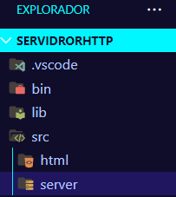

Server
Para la configuración del servidor se han creado tres clases, una contendrá al main que ejecutará el servidor, otra que gestionará los clientes y otra que cargará el contenido de la web.
Veamos en profundidad el proceso que realiza cada una de ellas, vamos a comenzar viendo la clase denominada WebSites, será la encargada de devolver la web que ha de mostrar según haya seleccionado el usuario.

WebSites.java
La función principal de esta clase es la de leer los ficheros html y sus recursos y devolverlos a través de servidor.
Esta clase tendrá dos variables de tipo String una para almacenar la ruta donde se encuentran los ficheros HTML y otra para almacenar la dirección web de la API que se va a usar para mostrar unos chistes relacionados con informática.
Además, habrá tres métodos uno público y dos privados.

- obtenerRespuestas: este método devolverá una String con el HTML que se mostrará en la web.
Este método tiene tres variables, una para almacenar el protocolo HTML y el tipo de conexión 200 ok, que indica que es una conexión exitosa. Otra para para almacenar el protocolo HTML y tipo de conexión 404 que indica que no se ha encontrado, por último, habrá una que contendrá el código HTLM, que se pintará en la web.
Para que se devuelva la web exacta solicitada por el usuario, se utilizará un switch para mostrar una web u otra.
El GET que se reciba se enviará al método cargarCuerpo, y en el caso que se reciba una curiosidad, también se obtendrá el chiste a través del método obtenerCuriosidadDesdeApi.
Por último, en caso de que no se encuentre el GET solicitado, se mostrará la web error 404.
En caso de que el cuerpo sea null, se mostrará un de forma manual que no se ha encontrado la web – error 404.
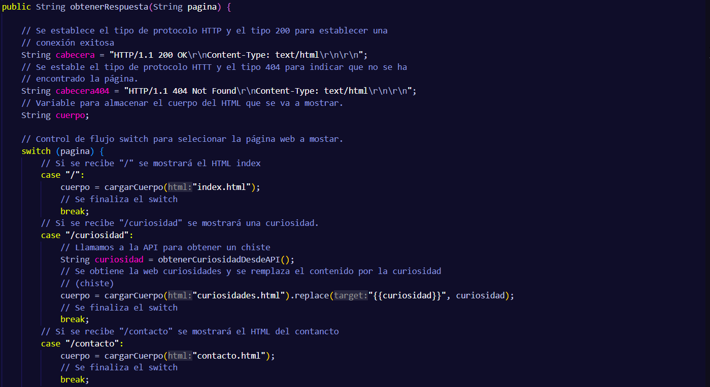
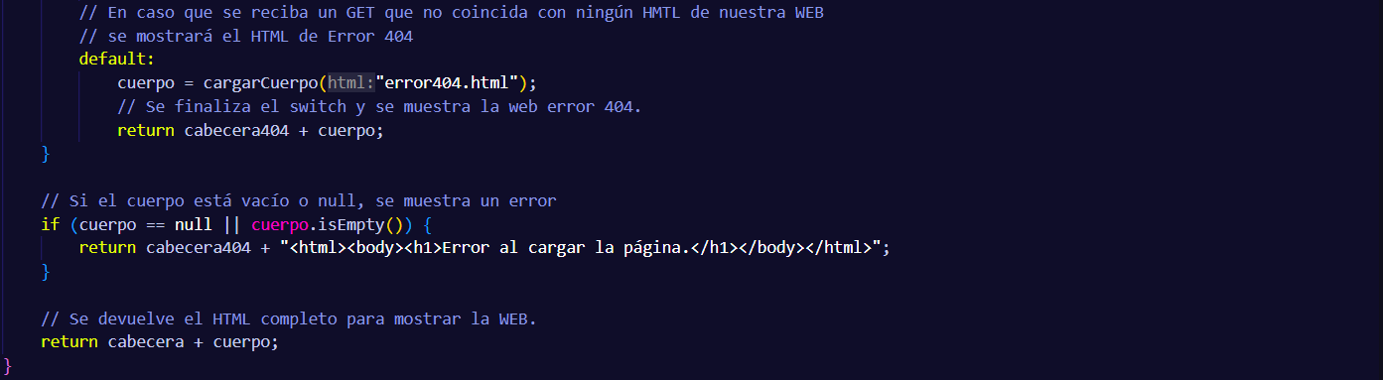

- obtenerCuriosidadDesdeApi: este método obtendrá de una API externa un chiste y se devolverá el String para incorporarlo a la página web Curiosidades. Esta controlado la conexión con la API, para controlar que se devuelva algo en caso de no haber conexión con la API.
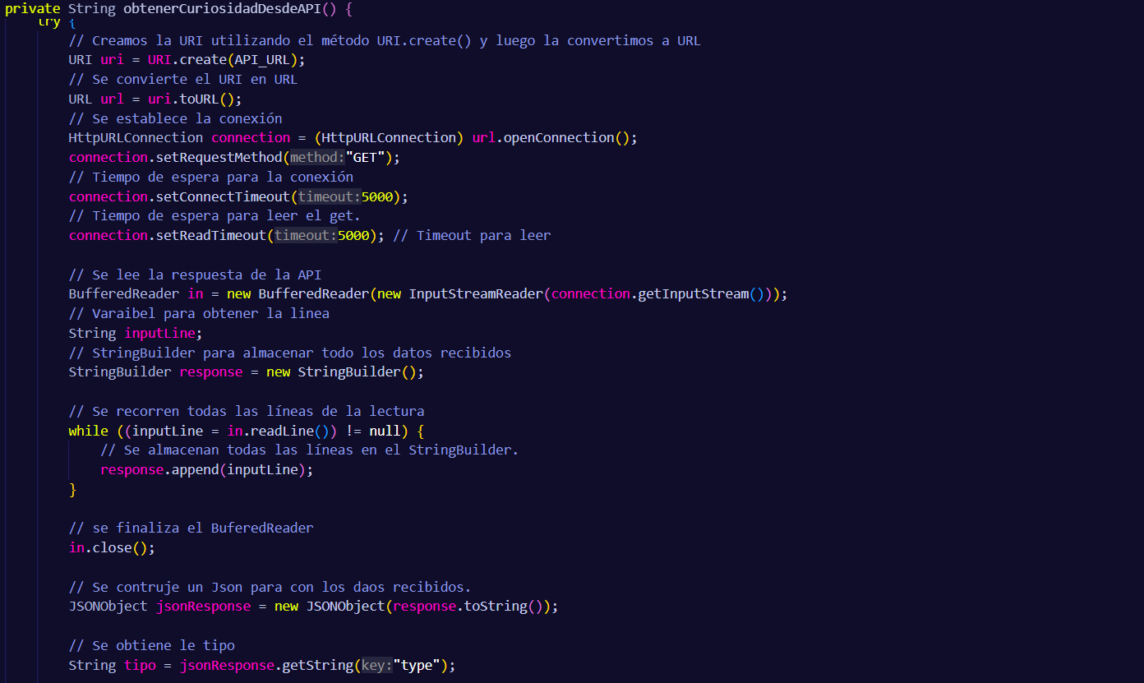
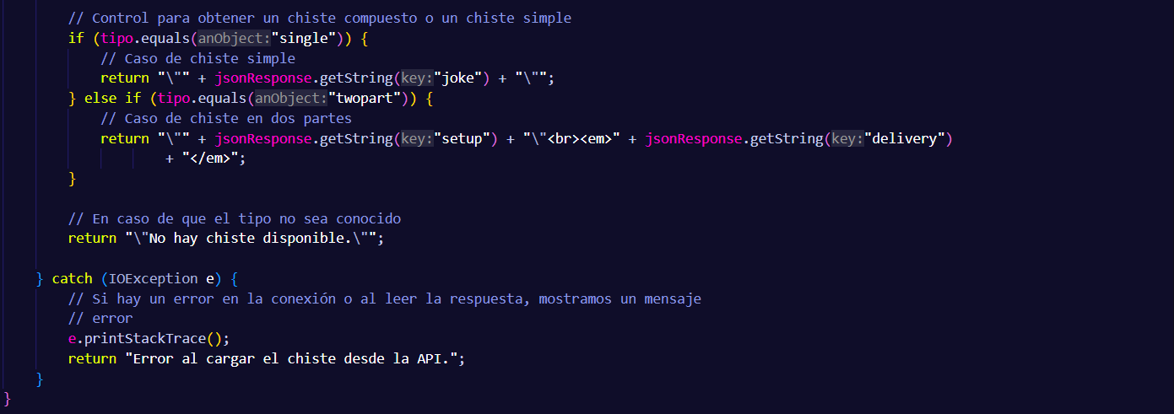

- cargarCuerpo: este método devolverá el HTML completo para mostrarlo en la Web. Recibe un String con el nombre del fichero HTLM que se tiene que obtener. Este código estará dentro de un try-catch, para controlar los accesos a las rutas y lectura de los datos.
En caso de que surja un error se devolverá un mensaje de error
La construcción de la página web esta compuesta por dos ficheros, uno que es base para mostrar en todas las páginas y otro que contiene el contenido que se va a mostrar en el main de la web.
Cuando se cargue la web se devuelve un String con todo el código HTLM para pintar la web.
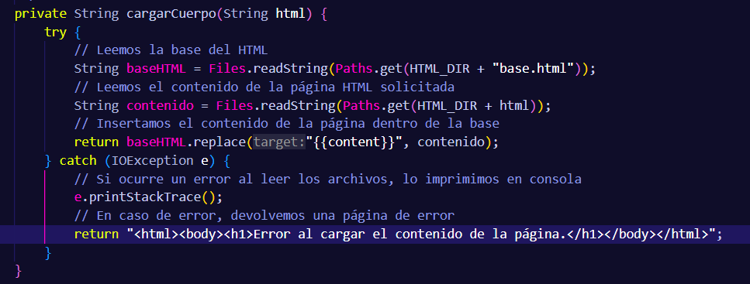
Ahora vamos a ver la clase ClientHandler, esta clase maneja las conexiones individuales de los clientes en el servidor HTTP.

ClientHandle.java
Esta clase como se ha comentado anteriormente implementa un Runnable que permitirá ejecutarse en hilos separados para gestionar las conexiones individuales.
Encontraremos dos atributos, un Socket y un Objeto WebSites, para mostrar las páginas seleccionadas.
Habrá un constructor, para inicializar el socket y el objeto WebSites que nos permitirá manejar las respuestas.
El método runnable de la clase, gestionará la lógica principal para las peticiones HTTP, además, leerá la petición GET que se recibe del cliente. También se controlará los recursos estáticos y dinámicos, de este modo se podrán cargar las imágenes que necesita la web para ser mostrada correctamente. Si finalizará la conexión con el cliente.
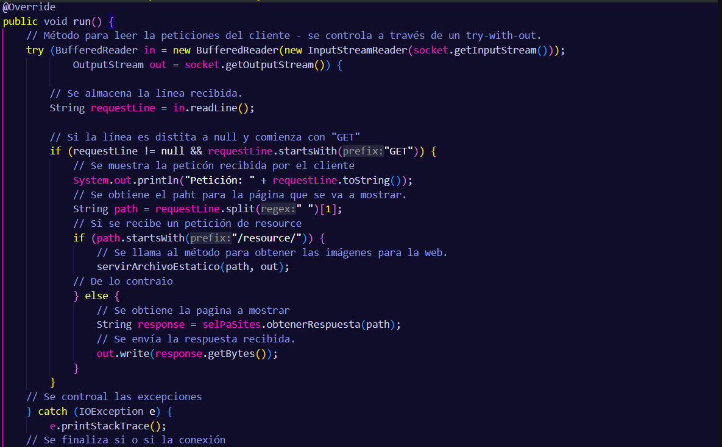
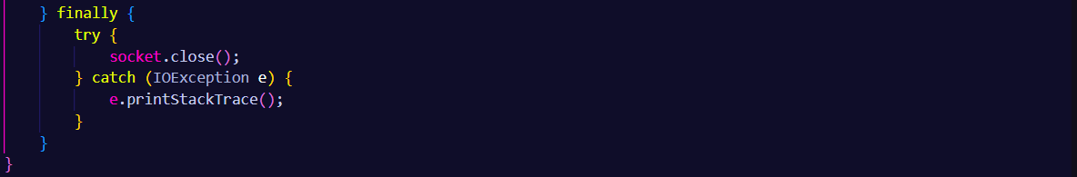

Método para devolver las imágenes (Recursos) que se van a mostrar en las paginas que se soliciten en por el método GET. Se recibirá la ruta que contiene los recursos, y un OutputStream para poder pintar en la web las imágenes
Este método buscará en el directorio html, el recurso solicitado, determinará el tipo del contenido y enviará la cabercerá correspondiente y se transmite la imagen solicitada. En caso de que no exista se enviará un error 404.
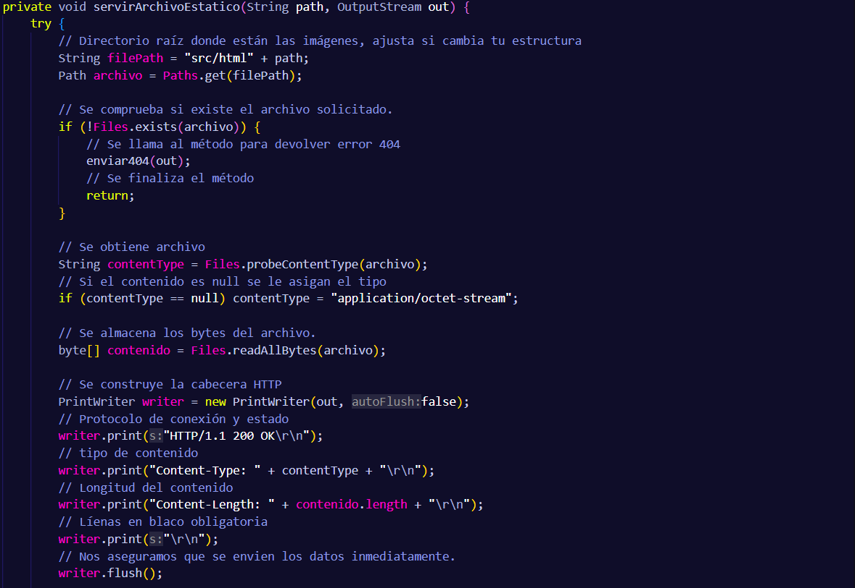
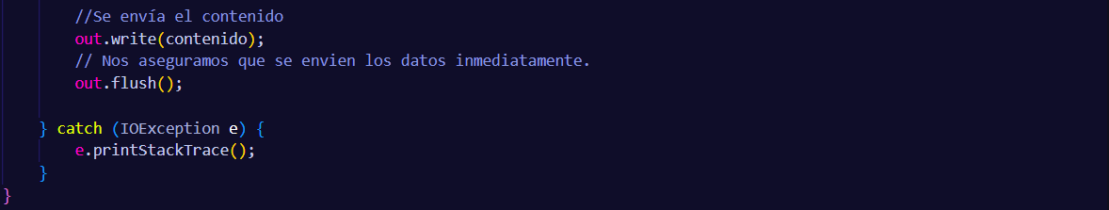
Por último, se ha creado un método que construye la cabecera para devolver un error 404 cuando no se encuentre el recurso solicitado.
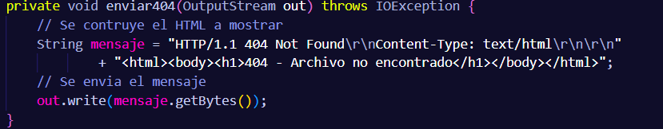
Ahora que ya tenemos todo la lógica de nuestra aplicación, vamos a configurar el servidor HTTP.

ServerHTTP.java
En esta clase se va a implementar el servidor HTTP que permitirá varias conexiones simultáneamente. Lo primero se instanciará el puerto con el puerto 8086, ya que el 8080 esta cubierto por otra aplicación en mi dispositivo.
Seguidamente se establecerá un main, para ejecutar el proceso del servidor. En el main, se creará un servidor con el número de puerto indicado, además habrá un bucle infinito, que establecerá las conexiones con el cliente, e indicará que se a establecido la conexión con el cliente.
Se crea un gestor que controlará las peticiones del cliente, asi se mostrarán las solicitudes que haga el cliente. Este manejador se enviará a un hilo independiente para poder gestionar las peticiones de forma independiente.
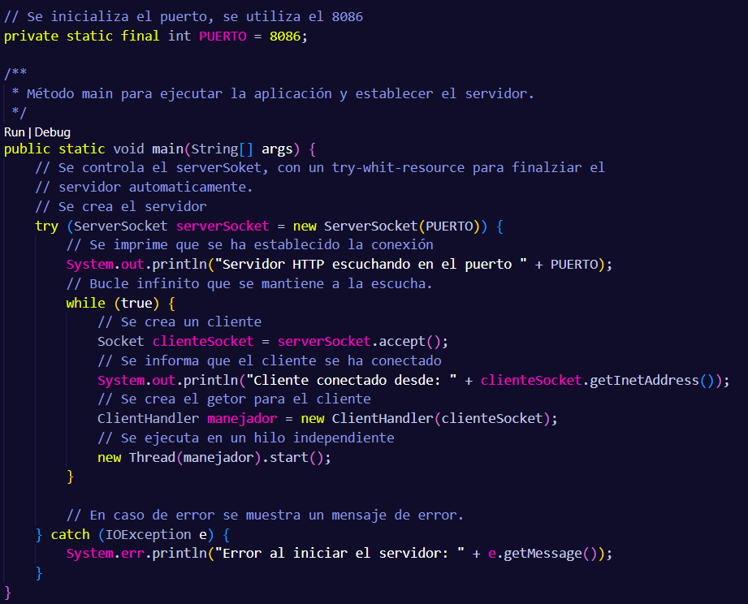

Ejecución de la aplicación
A continuación, se va a ejecutar el servidor para comprobar su funcionamiento. Lo primero que vamos hace es comprobar si el servidor se ejecuta correctamente.
Como se puede observar en la siguiente imagen se puede ver como el servidor devuelve un mensaje informado de que está a la escucha.
A continuación, se realizará una conexión a través del navegador
El servidor mostrará el siguiente mensaje de que se ha establecido una conexión con los datos del cliente que se ha conectado.
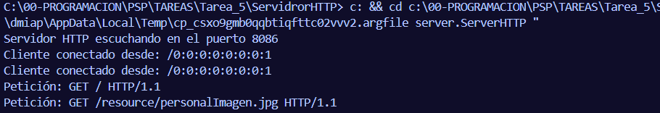
Ahora vamos a conectarnos a través de una table, lo primero que haremos para poder conectarnos desde otro dispositivo es obtener la IP a la que esta conectado al Router.
Para eso pulsamos con el botón derecho sobre la conexión y seleccionamos la opción “Configuración de red e Internet”. Esto abrirá la configuración de la red y buscamos el IPv4.
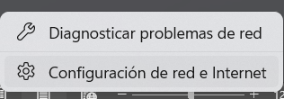
Con este dato ya se podrá obtener la conexión desde otro dispositivo conectado a la red. Si se configurara el Router para habilitar el puerto, se podría crear acceder desde internet. Pero este paso se va a omitir porque no lo veo necesario para la tarea.
En el navegador de la Tablet escribiremos la dirección IPv4 del ordenador seguida de dos puntos y el número de puerto (192.168.1.132:8086).
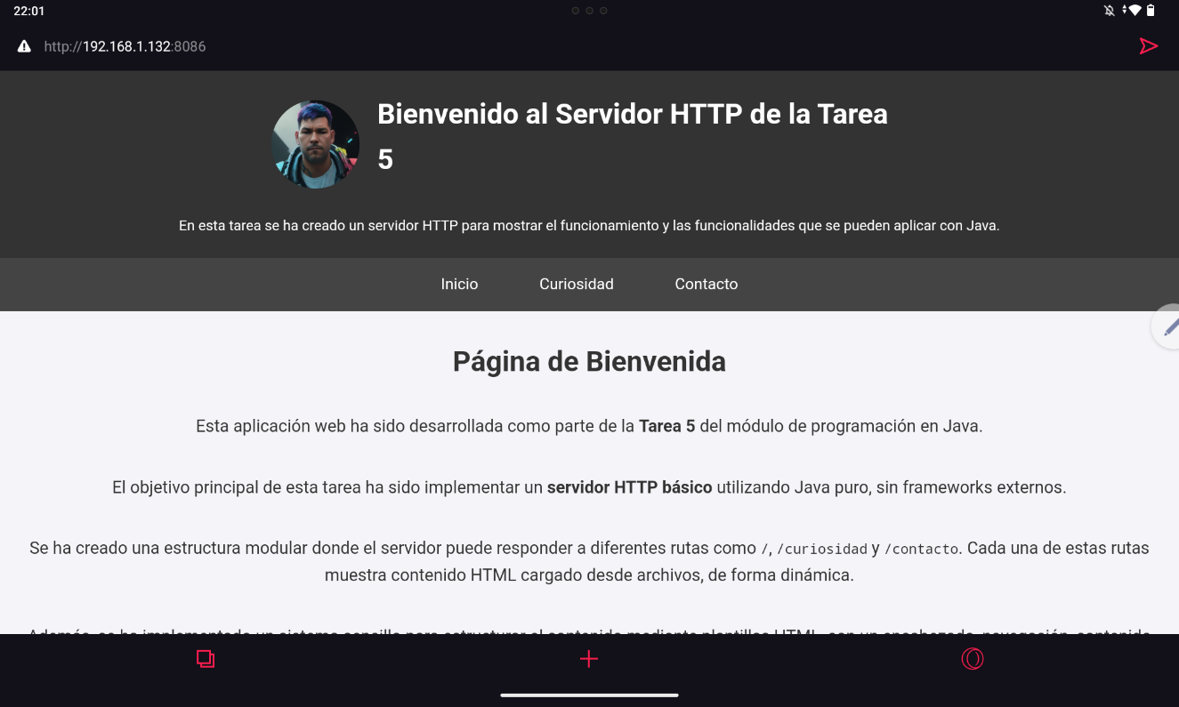
En el servidor veremos que se ha conectado un nuevo cliente. Además, se puede observar que la IP es diferente a la consulta que ha se ha realizado desde el ordenador.
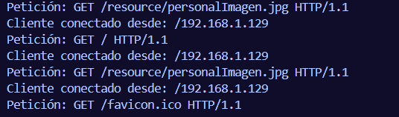

Seguidamente vamos a llamar a las siguientes vistas y enviar los “GET” con las peticiones que se y ver cómo actúa el servidor.
Vamos a solicitar la página curiosidad.
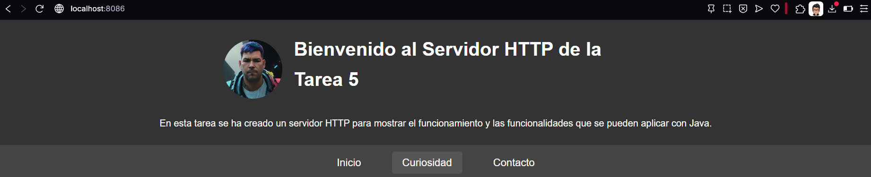 Para esto se pulsará sobre la opción curiosidad del menú que se ha creado para mostrar las páginas y realizar las peticiones.
El servidor recibirá la petición y devolverá la vista con la solicitud.
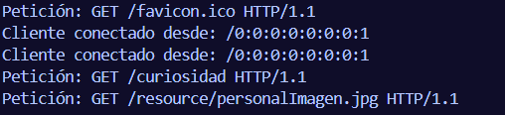
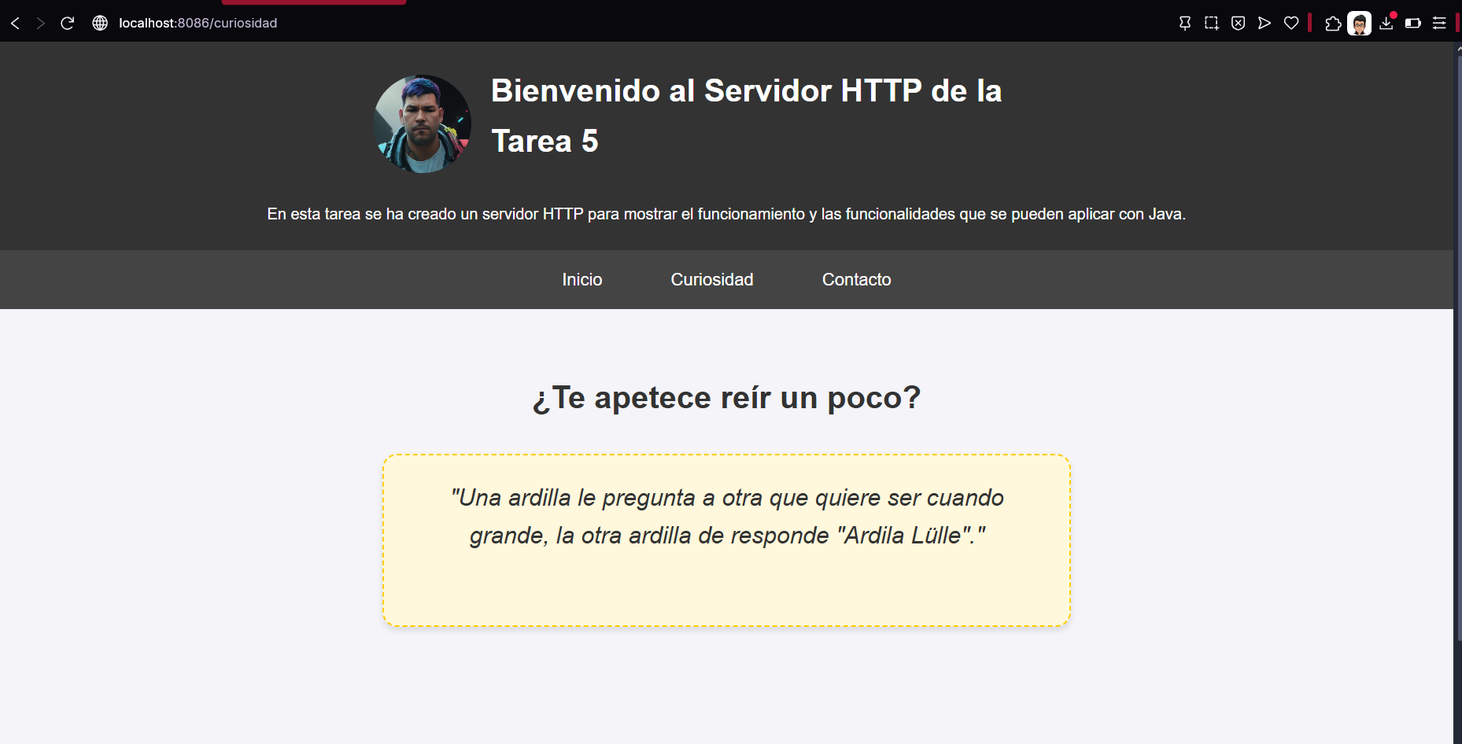
Se solicita la página contacto
Al igual que la pagina anterior se utilizará el menú para realizar la solicitud y devolver la página Contacto.
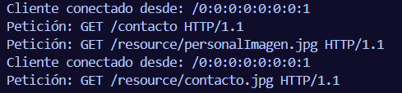
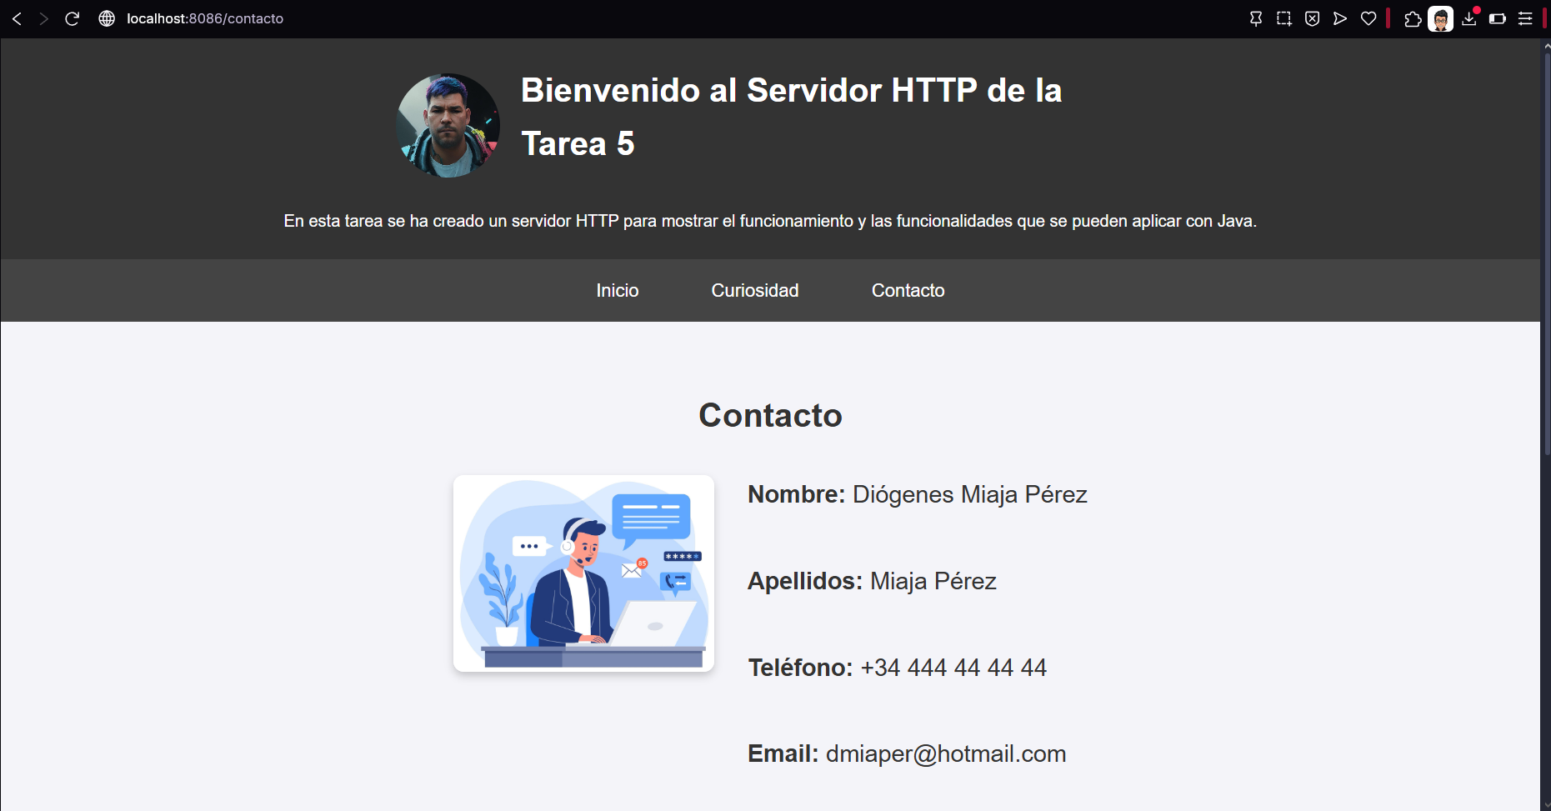
Por último, se ha agregado un footer a la página para poder abrir la página web de no encontrado, o también se puede introducir cualquier parámetro tras la barra “/” ejemplo se insertará la palabra buscar tras la barra “/”.
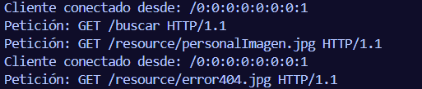
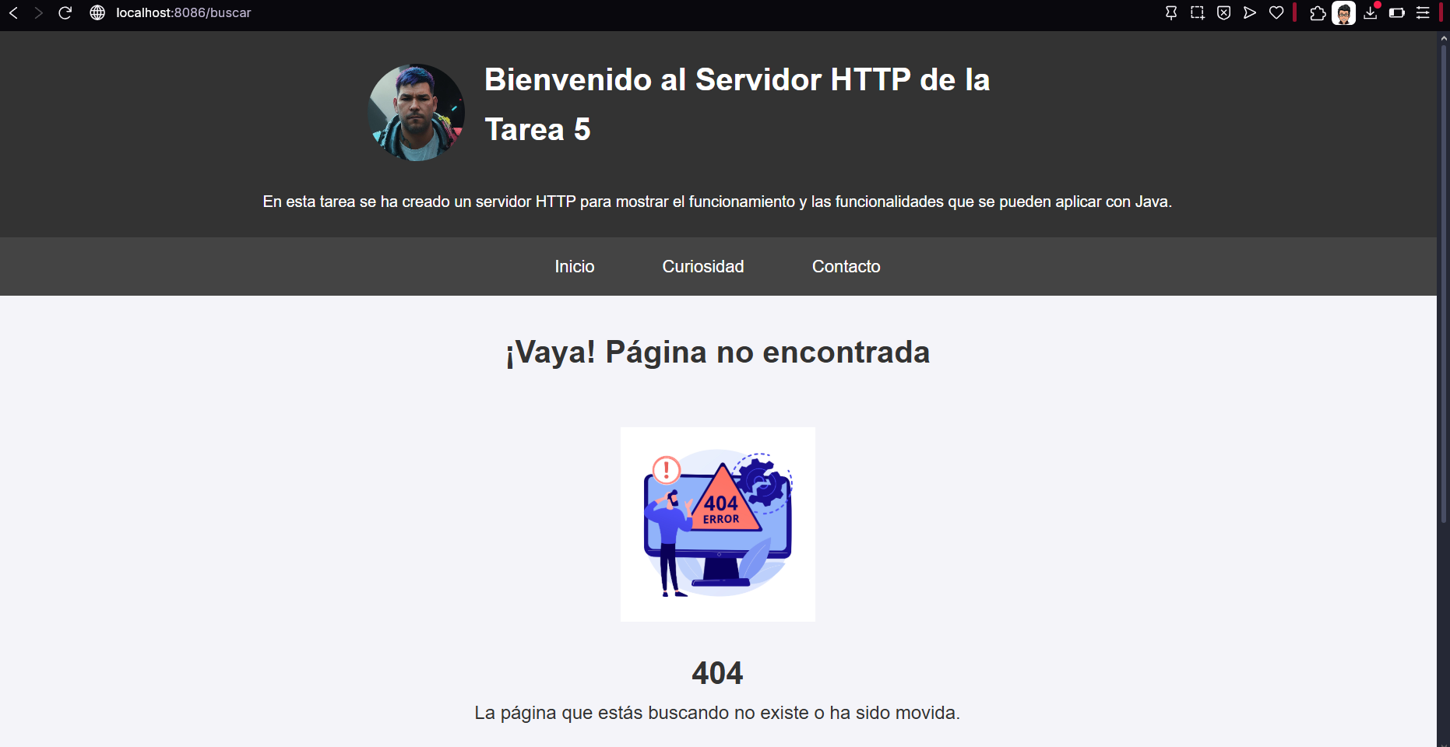
De este modo hemos conseguido hacer que nuestro servidor funcione correctamente.

HTMLs
Para las páginas web se creado una página base que se le cambiará el contenido, para ir mostrando los diferentes contenidos. Esta base no permite reutilizar el código y evitar tener que crear html muy extensos.

